ПОСТАНОВКА ЗАДАЧИ
Реализация печатной формы наградного листа (ЯНАО)

Описание технического решения

Предмет разработки
Данный документ предназначен для описания постановки задачи предмета проектирования. Таким предметом является:
- Реализация печатной формы наградного листа (ЯНАО).
В данном итоговом документе собирается информация, которая потребуется программисту для разработки. Типичная информация касается того, как будет работать разработка с точки зрения функциональности, какой тип данных будет использоваться, источник, из которого будут поступать такие данные, и т.д.
Доработки, реализованные в соответствии с настоящим ОПЗ, будут использоваться в ГИС ЕСКУ исполнительными органами, иными органами власти, представительствами, государственными учреждениями, органами местного самоуправления, структурными подразделения органов местного самоуправления, муниципальными учреждениями Ямало-Ненецкого автономного округа.

Описание требований
Реализация печатной формы наградного листа (ЯНАО) отвечает следующим требованиям:
Таблица 1 – Описание требований
Номер требования | Описание
0034 | В карточке сотрудника через кнопку печать реализовать вывод наградного листа (ЯНАО) согласно макету. Сведения по пунктам 1-15 наградного листа заполнять автоматически из данных карточки сотрудника.

Основные функции
    - Функция №1. «Реализация печатной формы наградного листа (ЯНАО)»
Возможность формирования печатной формы наградного листа (ЯНАО).
Данная функция задействована в следующих бизнес-процессах:
- Кадровый учет.

Логика системы
В рамках описываемой программы выделены следующие функции:
    - Функция №1. «Реализация печатной формы наградного листа (ЯНАО)»
Система: 1С:ЗКГУ Корп
Событие-инициатор: Необходимость формирования печатной формы наградного листа (ЯНАО).

ШАГ №1. «Формирование печатной формы наградного листа»
Путь к справочнику «Сотрудники» в системе:
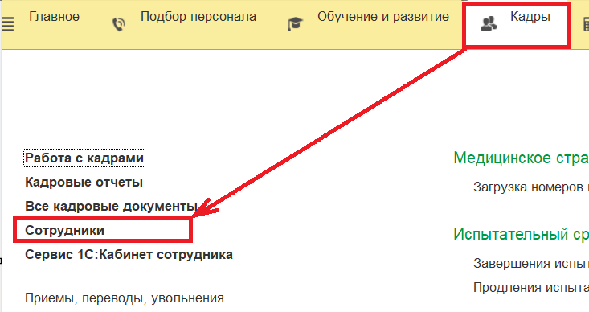
Рисунок 1

Создать печатную форму «Наградной лист (ЯНАО)» в карточке сотрудника в соответствии с логикой, описанной ниже. Доступ к печатной форме в выпадающем списке кнопки «Печать» отображать как «Наградной лист (ЯНАО)».
Печатная форма «Наградной лист (ЯНАО)» вызывается из кнопки «Печать» - «Наградной лист (ЯНАО)» из карточки сотрудника.

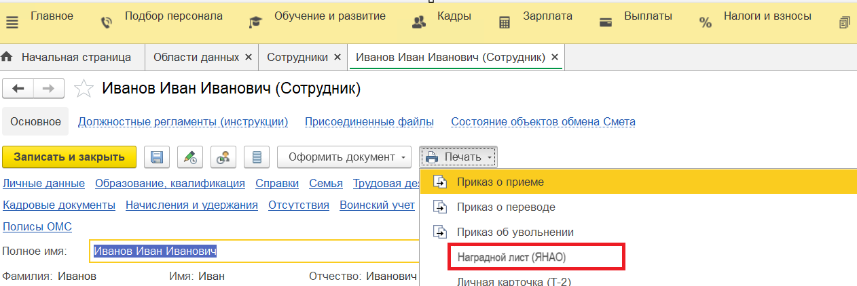
Рисунок 2

При нажатии происходит открытие печатной формы с заполненными данными из карточки сотрудника. Шаблон с параметрами печатной формы и алгоритм заполнения указан ниже:
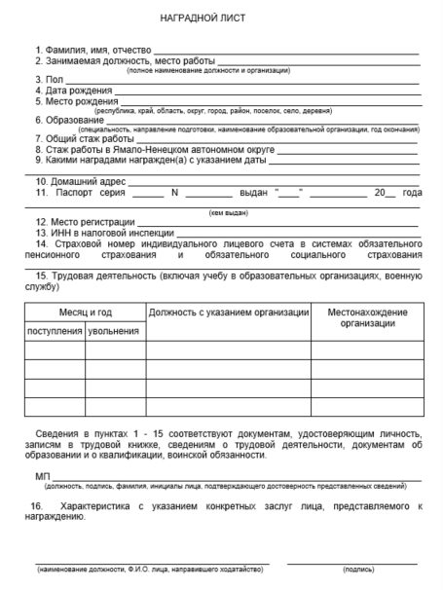
Рисунок 3
Таблица 2 – Алгоритм заполнения полей печатной формы из карточки сотрудника
№ п/п | Имя параметра |  |  |  | Алгоритм заполнения
 | Фамилия, имя, отчество |  |  |  | Заполняется из карточки сотрудника (Справочник.Сотрудники) реквизит «Полное имя». В печатной форме привести к виду «Иванов Иван Иванович» (в именительном падеже).
 | Занимаемая должность, место работы |  |  |  | Заполняется из карточки сотрудника (Справочник.Сотрудники) реквизитами «Должность» и полным наименованием текущей «Организация».
 | Пол |  |  |  | Заполняется из карточки сотрудника (Справочник.Сотрудники) реквизит «Пол».
 | Дата рождения |  |  |  | Заполняется из карточки сотрудника (Справочник.Сотрудники) реквизит «Дата рождения».
 | Место рождения |  |  |  | Заполняется из карточки сотрудника (Справочник.Сотрудники.Форма.ЛичныеДанные) реквизит «Место рождения».
- 5 | Образование |  |  |  | Заполняется из карточки сотрудника раздел «Образование, квалификация» перечисление из списка (Справочник.ОбразованиеФизическихЛиц) реквизиты «Специальность», «Квалификация», «Учебное заведение», «Период обучения по» в хронологическом порядке по году окончания.
 | Общий стаж работы |  |  |  | Заполняется из карточки сотрудника раздел «Трудовая деятельность» (Справочник.ФизическиеЛица.Форма.ТрудоваяДеятельность) реквизитом «Общий стаж» по трудовой книжке на текущую дату.
 | Стаж работы в Ямало-Ненецком автономном округе |  |  |  | Заполняется из карточки сотрудника раздел «Трудовая деятельность» (Справочник.ФизическиеЛица.Форма.ТрудоваяДеятельность) реквизитом «Стаж работы на Севере» по трудовой книжке на текущую дату.
 | Какими наградами награжден(а) с указанием даты |  |  |  | Заполняется реквизитами «Награда» «Наименование документа» «Номер» «Дата» перечисление из списка ТЧ «Награды» карточки сотрудника раздел «Трудовая деятельность» (Справочник.ФизическиеЛица.Форма.ТрудоваяДеятельность) в хронологическом порядке по дате присвоения награды.
 | Домашний адрес |  |  |  | Заполняется из карточки сотрудника раздел «Личные данные» (Справочник.Сотрудники.Форма.ЛичныеДанные) реквизит «Адрес места проживания».
 | Паспорт |  | серия |  | Заполняется из карточки сотрудника раздел «Личные данные» (Справочник.Сотрудники.Форма.ЛичныеДанные) «Документ удостоверяющий личность» реквизит «Серия».
 |  |  | N |  | Заполняется из карточки сотрудника раздел «Личные данные» (Справочник.Сотрудники.Форма.ЛичныеДанные) «Документ удостоверяющий личность» реквизит «Номер».
 |  |  | выдан |  | Заполняется из карточки сотрудника раздел «Личные данные» (Справочник.Сотрудники.Форма.ЛичныеДанные) «Документ удостоверяющий личность» реквизитами «Дата выдачи» в формате «ДД месяц ГГГГ» (пример: «1 января 2001 года»), «Кем выдан».
 | Место регистрации |  |  |  | Заполняется из карточки сотрудника раздел «Личные данные» (Справочник.Сотрудники.Форма.ЛичныеДанные) реквизит «Адрес по прописке».
 | ИНН в налоговой инспекции |  |  |  | Заполняется из карточки сотрудника (Справочник.Сотрудники) реквизит «ИНН».
 | Страховой номер индивидуального лицевого счета в системах обязательного пенсионного страхования и обязательного социального страхования |  |  |  | Заполняется из карточки сотрудника (Справочник.Сотрудники) реквизит «СНИЛС».
 | Трудовая деятельность (включая учебу в образовательных организациях, военную службу) | Месяц и год |  | поступления | Заполняется из ТЧ «Места работы» карточки сотрудника раздел «Трудовая деятельность» (Справочник.ФизическиеЛица.Форма.ТрудоваяДеятельность) реквизитом «С» в хронологическом порядке по дате поступления.
 |  |  |  | увольнения | Заполняется из ТЧ «Места работы» карточки сотрудника раздел «Трудовая деятельность» (Справочник.ФизическиеЛица.Форма.ТрудоваяДеятельность) реквизитом «По».
 |  | Должность с указанием организации |  |  | Заполняется из ТЧ «Места работы» карточки сотрудника раздел «Трудовая деятельность» (Справочник.ФизическиеЛица.Форма.ТрудоваяДеятельность) реквизитами «Должность», «Организация» по маске «*должность*, *организация*». Пример: «Уборщик, ООО «Ромашка»».
 |  | Местонахождение организации |  |  | Заполняется из ТЧ «Места работы» карточки сотрудника раздел «Трудовая деятельность» (Справочник.ФизическиеЛица.Форма.ТрудоваяДеятельность) реквизитом «Адрес организации».
 | МП |  |  |  | Заполняется вручную пользователем, после формирования печатной формы.
 | Характеристика с указанием конкретных заслуг лица, представляемого к награждению. |  |  |  | Заполняется вручную пользователем, после формирования печатной формы.

Обработка исключительных ситуаций
Программа предусматривает отслеживание и корректную обработку следующих исключительных ситуаций:
Таблица 3 – Описание обработки исключительных ситуаций
Условие возникновения | Формула | Сообщение для пользователя | Процедура реагирования
Вызов печатных форм из документа, который имеет признак модифицированности, т.е. который был изменен и не записан. | Если в документе, из которого вызывается печатная форма, имеются какие-либо изменения и при этом документ не был записан. | Для выполнения команды *наименование печатной формы, которую пытаются вызвать* данные будут записаны. Продолжить?  Кнопки на выбор:  - Записать и продолжить;  - Отмена | Если нажать «Записать и продолжить», то документ запишется и сформируется печатная форма.  Если нажать «Отмена», то печатная форма не будет сформирована и документ не будет записан.

Легенда
- Условие возникновения: Условие возникновения исключительной ситуации, например, нарушение пользователем цепочки бизнес-процесса или некорректный ввод данных в систему;
- Формула: Описание параметров исключительной ситуации, например, «Не заполнено поле «Дата»;
- Сообщение для пользователя: Текст сообщения об ошибке, которое будет выдано на экран пользователю;
- Процедура реагирования: Действия программы по обработке данной исключительной ситуации, например, вывод сообщения об ошибке пользователю, отмена проведения документа и пр.;

Дизайн объектов Системы
Для корректной работы описываемой разработки не требуется описания дизайна объектов.

Настройки системы, используемые разработкой
Для корректной работы описываемой разработки не требуется выполнения дополнительных настроек Системы.

Сценарии тестирования
В данном разделе приводятся инструкции по методике тестирования разработки и ожидаемые результаты.
    - Печатная форма «Наградной лист (ЯНАО)»
Таблица 4 – Описание сценария тестирования
Шаг теста № | Шаг теста. Действие и Путь | Результаты
 | Формирование печатной формы:  В заполненной и записанной карточке сотрудника (СправочникСотрудники) нажать кнопку «Печать» и выбрать «Наградной лист (ЯНАО)». | Сформировалась печатная форма наградного листа.
 | Проверить корректность заполнения печатной формы. | Все данные заполнены корректно (склонения, должности, ФИО и т.д.).
 | Отредактировать по необходимости поля ручного заполнения и нажать кнопку «Сохранение печатной формы» выбрав значение «Присоединить к документу» и формат. | В карточке сотрудника (Справочник.Сотрудники) по ссылке «Присоединенные файлы» сохранена печатная форма «Наградной лист (ЯНАО)».

Приложение
Шаблон печатной формы «Наградной лист (ЯНАО)»
НАГРАДНОЙ ЛИСТ

1. Фамилия, имя, отчество ___________________________________________________
2. Занимаемая должность, место работы ______________________________________
(полное наименование должности и организации)
3. Пол ___________________________________________________________________
4. Дата рождения __________________________________________________________
5. Место рождения _________________________________________________________
(республика, край, область, округ, город, район, поселок, село, деревня)
6. Образование ___________________________________________________________
(специальность, направление подготовки, наименование образовательной организации, год окончания)
7. Общий стаж работы ______________________________________________________
8. Стаж работы в Ямало-Ненецком автономном округе ___________________________
9. Какими наградами награжден(а) с указанием даты _____________________________
_______________________________________________________________________________
10. Домашний адрес _______________________________________________________
11. Паспорт серия ______ N _________ выдан "____" ___________ 20__ года ___________________________________________________________________________
(кем выдан)
12. Место регистрации _____________________________________________________
13. ИНН в налоговой инспекции ______________________________________________
14. Страховой номер индивидуального лицевого счета в системах обязательного пенсионного страхования и обязательного социального страхования ___________________________________________________________________________
15. Трудовая деятельность (включая учебу в образовательных организациях, военную службу)

Месяц и год |  | Должность с указанием организации | Местонахождение организации
поступления | увольнения | Должность с указанием организации | Местонахождение организации
Сведения в пунктах 1 - 15 соответствуют документам, удостоверяющим личность, записям в трудовой книжке, сведениям о трудовой деятельности, документам об образовании и о квалификации, воинской обязанности.

МП ______________________________________________________________________
(должность, подпись, фамилия, инициалы лица, подтверждающего достоверность представленных сведений)

16. Характеристика с указанием конкретных заслуг лица, представляемого к награждению.

____________________________________________________ ________________________
(наименование должности, Ф.И.О. лица, направившего ходатайство) (подпись)

